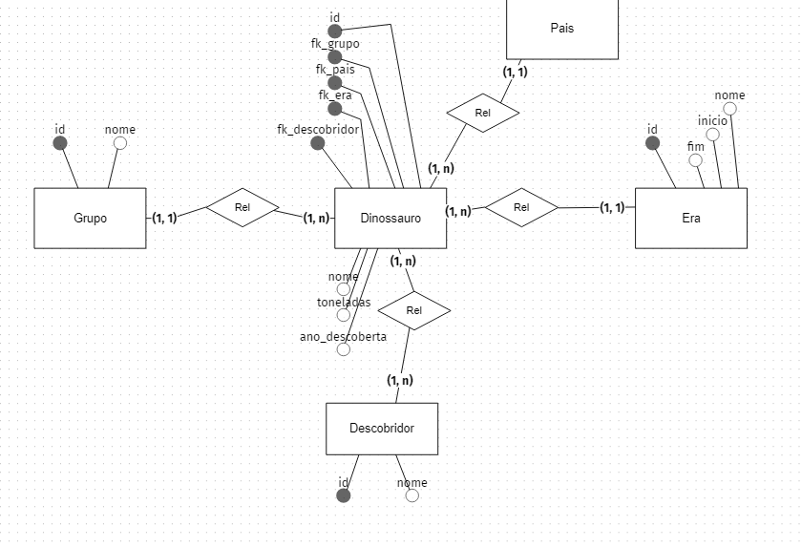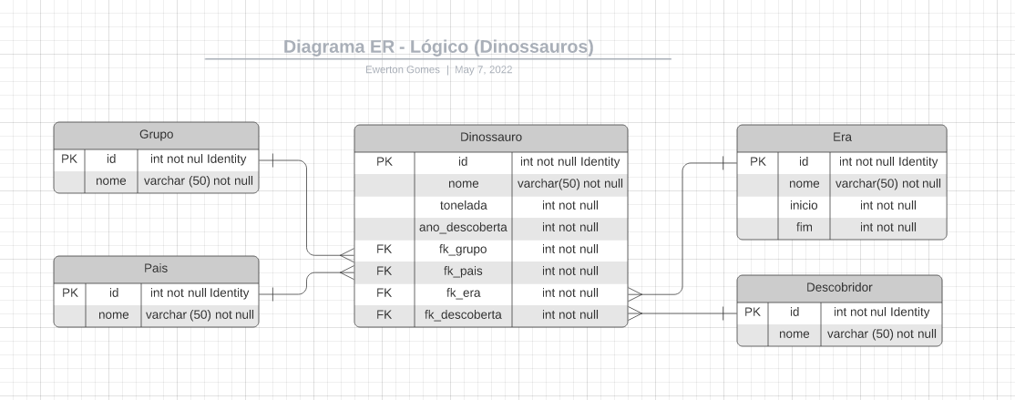

CREATE DATABASE Dinossauro;

USE Dinossauro;

CREATE TABLE [Grupo] (

[id] int not null Identity,

[nome] varchar (50) not null,

PRIMARY KEY ([id])

);

CREATE TABLE [Pais] (

[id] int not null Identity,

[nome] varchar (50) not null,

PRIMARY KEY ([id])

);

CREATE TABLE [Descobridor] (

[id] int not null Identity,

[nome] varchar (50) not null,

PRIMARY KEY ([id])

);

CREATE TABLE [Era] (

[id] int not null Identity,

[nome] varchar(50) not null,

[inicio] int not null,

[fim] int not null,

PRIMARY KEY ([id])

);

CREATE TABLE [Dinossauro] (

[id] int not null Identity,

[nome] varchar(50) not null,

[tonelada] int not null,

[ano_descoberta] int not null,

[fk_grupo] int not null,

[fk_pais] int not null,

[fk_era] int not null,

[fk_descoberta] int not null,

PRIMARY KEY ([id]),

CONSTRAINT [FK_Dinossauro.fk_grupo]

FOREIGN KEY ([fk_grupo])

REFERENCES [Grupo]([id]),

CONSTRAINT [FK_Dinossauro.fk_pais]

FOREIGN KEY ([fk_pais])

REFERENCES [Pais]([id]),

CONSTRAINT [FK_Dinossauro.fk_descoberta]

FOREIGN KEY ([fk_descoberta])

REFERENCES [Descobridor]([id]),

CONSTRAINT [FK_Dinossauro.fk_era]

FOREIGN KEY ([fk_era])

REFERENCES [Era]([id])

);

/*Inserir os dados da tabela Grupo*/

INSERT INTO Grupo (nome) VALUES ('Anquilossauros');

INSERT INTO Grupo (nome) VALUES ('Ceratopsídeos');

INSERT INTO Grupo (nome) VALUES ('Estegossauros');

INSERT INTO Grupo (nome) VALUES ('Terápodes');

/*Inserir os dados da tabela Pais*/

INSERT INTO Pais (nome) VALUES ('Mongólia');

INSERT INTO Pais (nome) VALUES ('Canadá');

INSERT INTO Pais (nome) VALUES ('Tanzânia');

INSERT INTO Pais (nome) VALUES ('China');

INSERT INTO Pais (nome) VALUES ('América do Norte');

INSERT INTO Pais (nome) VALUES ('USA');

/*Inserir dados na Tabela Era*/

INSERT INTO Era(nome, inicio, fim) VALUES ('Cretácio', 145, 66);

INSERT INTO Era(nome, inicio, fim) VALUES ('Jurássico', 201, 145);

/*Inserir dados na Tabela Descobridor*/

INSERT INTO Descobridor(nome) VALUES ('Maryanska');

INSERT INTO Descobridor(nome) VALUES ('John Bell Hatcher');

INSERT INTO Descobridor(nome) VALUES ('Cientistas Alemães');

INSERT INTO Descobridor(nome) VALUES ('Museu Americano de História Natural');

INSERT INTO Descobridor(nome) VALUES ('Othniel Charles Marsh');

INSERT INTO Descobridor(nome) VALUES ('Barnum Brown');

/*Inserir os dados da tabela Dinossauros*/

INSERT INTO Dinossauro (nome, tonelada, ano_descoberta, fk_grupo, fk_pais, fk_era, fk_descoberta) VALUES ('Saichania', 4, 1977, 1, 1, 1, 1);

INSERT INTO Dinossauro (nome, tonelada, ano_descoberta, fk_grupo, fk_pais, fk_era, fk_descoberta) VALUES ('Tricerátops', 6, 1887, 2, 2, 1, 2);

INSERT INTO Dinossauro (nome, tonelada, ano_descoberta, fk_grupo, fk_pais, fk_era, fk_descoberta) VALUES ('Kentrossauro', 2, 1990, 3, 3, 2, 3);

INSERT INTO Dinossauro (nome, tonelada, ano_descoberta, fk_grupo, fk_pais, fk_era, fk_descoberta) VALUES ('Pinacossauro', 6, 1999, 1, 4, 1, 4);

INSERT INTO Dinossauro (nome, tonelada, ano_descoberta, fk_grupo, fk_pais, fk_era, fk_descoberta) VALUES ('Alossauro', 3, 1877, 4, 5, 2, 5);

INSERT INTO Dinossauro (nome, tonelada, ano_descoberta, fk_grupo, fk_pais, fk_era, fk_descoberta) VALUES ('Torossauro', 8, 1891, 2, 6, 1, 2);

INSERT INTO Dinossauro (nome, tonelada, ano_descoberta, fk_grupo, fk_pais, fk_era, fk_descoberta) VALUES ('Anquilossauro', 8, 1906, 1, 5, 1, 6);

select * from Dinossauro;

select * from Grupo;

select * from Pais;

select * from Era;

select * from Descobridor;

/*7- Crie uma consulta para relacionar todos os dados disponiveis de todos os dinossauros existentes em ordem alfabetica existentes no catalogo em

ordem alfabetica por nome */

select

Dinossauro.nome as 'Dinossauro',

Grupo.nome as 'Grupo',

Dinossauro.tonelada as 'Toneladas',

Dinossauro.ano_descoberta as 'Ano de Descoberta',

Descobridor.nome as 'Descobridor',

Era.nome as 'Era',

Era.inicio as 'Inicio (Milhões)',

Era.fim as 'Fim (Milhões)',

Pais.nome as 'País'

FROM Dinossauro, Era, Descobridor, Grupo, Pais

WHERE Dinossauro.fk_grupo = Grupo.id

and Dinossauro.fk_pais = Pais.id

and Dinossauro.fk_era = Era.id

and Dinossauro.fk_descoberta = Descobridor.id

ORDER BY Dinossauro.nome;

/*8- Crie uma consulta para relacionar todos os dados disponiveis de todos os dinossauros existentes em ordem alfabetica de descobridor */